**Муниципальное бюджетное дошкольное образовательное учреждение «Детский сад общеразвивающего вида № 40 «Светлячок» с приоритетным осуществлением социально-личностного направления развития воспитанников»**

**города Невинномысска.**

## Консультация для родителей о вреде гаджетов для детей дошкольного возраста.

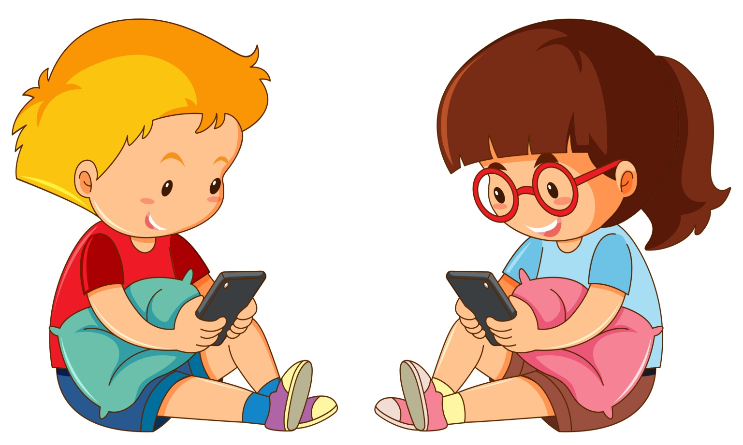

Невинномысск 2025

Сегодня невозможно представить мир без гаджетов, они- настоящие помощники. Дети повторяют за взрослыми и осваивают их очень быстро. Этот факт очень беспокоит родителей. Экраны притягивают малышей все больше и больше и окружающий мир становится им менее интересным.

**Влияние гаджетов на здоровье:**

1. Электромагнитное излучение современных гаджетов негативно влияет на незрелую систему детей.

2. При чрезмерном увлечении ими у детей наблюдается проблемы с координацией действия руками, что проявляется, например, в играх с мячом.

3. Мелкая моторика также не развивается. Ребенку полезно играть с конструктором и мозайкой, а не пользоваться компьютерной мышкой. Дети не дополучают необходимых им сенсорных ощущений.

4. Пристальное всматривание в небольшие объекты на экранах телефонов развивают близорукость.

5. Вредно увлечение гаджетами и для детского позвоночника. Ребенка за компьютером долго сидит в одной позе, а его голова неестественно наклонена.

**Детско-родительские отношения:**

Родители дают детям гаджеты с разными целями: для развития, для переключения внимания при капризах, когда нужно долго ждать или просто, что бы выкроить себе свободное время. Но делать этого не стоит, особенно до двух лет. В таком раннем возрасте у ребенка формируются особые эмоциональные взаимоотношения с близкими людьми. Замена родителей таким привлекательным устройством приводит к нарушению этих связей.

В возрасте 2-7 лет дети осваивают ролевые игры, в которых они копируют действия взрослых. Это очень важный этап в развитии малышей, когда они перенимают систему человеческих отношений, учатся анализировать свои поступки.

Ролевые игры требуют от ребенка высокого творчества и интеллектуального уровня, умения сотрудничать и договариваться, а электронные развлечения и игры примитивны и предполагают только повтор действий до достижения результата. А так как эти игры происходят без участия и вовлеченности взрослого, они не способствуют формированию правильных детско -родительских отношений.

**Нарушения развития речи:**

У человека с рождения органы артикуляции готовы к произношению звуков. Но для развития речи (устной и письменной) необходимо время и определенные условия. Первые три года жизни ребенка очень важны для развития связной речи. Только желание малыша узнать мир взрослых, быть услышанным и понятым, побуждает его говорить. А взрослые должны эмоционально реагировать на попытки ребенка общаться, проговаривать ему все происходящее вокруг, петь с ним песенки, заучивать стишки. Раннее знакомство с гаджетами тормозит развитие речи и усугубляет коммуникативные проблемы.

**Трудности в обучении чтению и восприятию информации:**

Многие современные дети, использующие гаджеты с раннего возраста, имеют сложности в удержании памяти предыдущей фразы при прослушивании текста, связывании слов в предложения, понимании смысла рассказа. Отсюда и дальнейшие проблемы с чтением. Они понимают отдельные слова и короткие предложения, но суть текста от них ускользает, поэтому читать становится скучно и неинтересно.

Частые экраны игры вызывают неправильную работу глазных мышц. Глаза привыкают следить за яркими перемещающимися объектами, а фокусировать взгляд на том, что не движется очень трудно. Отсюда проблемы с прослеживанием строки в направлении слева направо и возврат на новую строчку.

**Влияние на психику ребенка.**

В детстве закладываются основы психики человека. Гаджеты способствуют интеллектуальному развитию, но негативно влияют на развитие мышления и восприятия. Яркие картинки вызывают у ребенка сильные эмоции, зрение и слух его перенасыщаются, а в тактильных и осязательных ощущениях испытывается дефицит. Воображение и фантазия ребенка также не развивается, поскольку ему предоставляются уже готовые формы.

Современные мультфильмы и игры создаются таким образом, чтобы ребенок сразу и без усилий получал удовольствие и положительные эмоции. В реальном же мире для этого нужно приложить много труда. Понять какая игрушка нравится, придумать, как с ней поиграть, пригласить кого-то поиграть с тобой-это все достаточно сложно. А нажав на кнопку можно получить удовольствие сразу же. У ребенка все слабее становятся стимулы для взаимодействия с реальным миром.

У детей, предпочитающих играть в «стрелялки» искажается восприятие мира. Ребенок не в состоянии отделить игру от реальности. Поэтому все трюки компьютерных героев, их способность к восстановлению он считает правдой. А также перенимает модель поведения, в которой не несется ответственность за совершенные плохие поступки. В реальной жизни дети, чрезмерно увлеченные гаджетами, склонны к стрессам, истерикам, депрессиям.

**Какие проблемы могут наблюдаться у дошкольников с зависимостью от гаджетов?**

1. Когда ребёнок полностью поглощен в гаджетах, то когда родители отбирают их, он испытывает сильный дискомфорт и реальные психологические трудности восприятия окружающего пространства и людей в нём.

2. Окружающая реальность не столь яркая и уж совсем не эстетично организована – обычная серость, тусклость, грязь и бардак — и ребенку снова хочется погрузиться в красоту нереально мира!

3. В реальности не все окружающие нас объекты находятся в движении, поэтому ребенку трудно их воспринимать, так как зрительный центр мозга уже *«натренирован»* видеть и фокусироваться только на том, что движется.

4. Если ребёнок утратил способность самому следить за происходящим, приходится фокусировать его внимание на чем-либо.

**Как распознать зависимость от гаджетов у ребенка?**

Если гаджеты занимают все сознание ребёнка, можно говорить о том, что формируется зависимость. Распознать ее можно по следующим признакам:

• Ребёнок перестаёт интересоваться реальной жизнью: не играет в игрушки, не стремиться к общению со сверстниками, хочет побыть один, быстро меняет настроение.

• Отношения с родителями отходят для ребёнка на второй план, и вместо совместного занятия он так же предпочитает проводить время с планшетом или компьютером.

• Если родители начинают ограничить время за играми и мультиками вызывает бурный протест и истерику.

**Как понять, что детская психика нарушена?**

Первый ориентир – это приоткрытый рот, что говорит о нарушении самоконтроля за поведением тела, по причине слабости нервной системы. И второй показатель, который стоит рассматривать как более тяжелое нарушение психики – это высунутый язык во время какого-либо действия. Например, когда ребёнок жмёт на кнопки гаджета, когда просто рисует или обводит по контуру картинку. Даже незначительное выпадение языка из-за зубов, однозначно показывает, что психике ребёнка нанесён значительный ущерб.

**Чем опасны гаджеты?**

1. Планшеты и телефоны провоцируют болезни глаз.

Близорукость. Этот недуг возникает, если ребёнок часто и подолгу играет на планшете, компьютере, смотрит близко телевизор при расстоянии менее 60 см. При игре на планшете, телефоне очень сильно напрягаются глазные мышцы и даже могут спровоцировать их спазм. Поэтому чем меньше устройство, тем оно опаснее для здоровья глаз.

Конъюнктивит. Когда ребёнок увлекается, он забывает моргать. Вследствие чего глаза пересыхают, возникает ощущение, как будто в них попал песок. Дети начинают тереть свои глазки не всегда чистыми руками, что и приводит к конъюнктивиту.

**2. Чем выше компьютерная зависимость, тем слабее иммунитет.**

Нарушение осанки влечёт за собой проблемы в формировании костно-мышечного скелета ребенка, а также сбой в его системе кровоснабжения. Кстати, именно поэтому дети могут жаловаться на головную боль. Лучший способ избавиться от неё – физическая нагрузка.

**3. Нарушения ритма дыхания.**

Зачастую компьютерные игры держат детей в таком напряжении, что они забывают дышать. Недостаток кислорода плохо влияет на многие функции нашего организма.

**Как победить детскую зависимость от компьютерных устройств?**

Эту зависимость и побеждать не надо, нужно вовремя ребёнку показать, что в мире существует много других интересных вещей. Дети должны уметь играть с детьми и уметь задавать вопросы взрослым. А маленьким детям не стоит совать в руки планшет только для того, чтобы он перестал капризничать. Надо найти такие занятия, которые будут доставлять ребенку удовольствие, например, рисование (особенно нетрадиционное: пальцами, нитками, с помощью круп, конструирование, лепка.

**Для детей дошкольного возраста рекомендуется полный запрет на гаджеты.**

Необходимо говорить о друзьях, которые с удовольствием гоняют на велосипедах, роликах, скейтбордах, играют в футбол, волейбол или другие подвижные игры. Быть примером для своих детей. Не хвататься за телефон каждую свободную минутку. А за пару часов до сна вообще выключать и убирать все гаджеты подальше. Давать детям играть в гаджеты перед сном не рекомендуется, так как ребенок может перевозбудиться и от этого плохо спать или не заснуть вовсе.

Таким образом, родителям важно не допустить, чтобы гаджеты в жизни ребёнка стали источником проблем. Грамотное и умеренное использование гаджетов действительно будет способствовать развитию ребёнка и поможет ему шагать в ногу со временем.

Делая вывод, хочется отметить, что запрещать своим детям пользоваться современными устройствами не стоит. Все-таки мы живем в век технологий, и знания в этой области очень пригодятся в будущем. Главное, чтобы родители контролировали время, которое ребенок проводит за компьютером или планшетом, впоследствии дети сами научатся его контролировать. И не забывали, что нельзя подменять реальное общение с малышами никакими новомодными устройствами.

Учитель-логопед

Хубаева Ирина Павловна